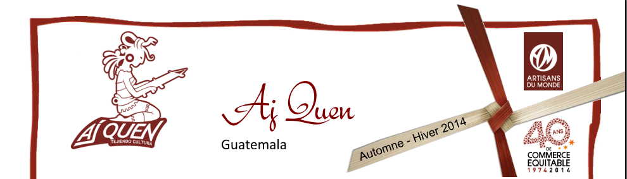
Aj Quen en quelques mots


L’association Aj Quen a été créée il y a un peu plus de vingt ans, en 1989. Son nom, qui signifie « tisser ensemble » en langue kaqchiquel, donne un bon aperçu de la mission que s’est donnée l’association : soutenir des groupes d’artisanes actives dans le tissage et la couture. Aujourd’hui, Aj Quen travaille avec 28 groupes, répartis dans différentes régions du Guatemala.
L’association réalise la plus grande partie de son chiffre d’affaires en exportant vers l’Europe et les Etats-Unis. Parmi les importateurs des produits d’Aj Quen, on trouve plusieurs organisations européennes, dont CTM-Altromercato (Italie), EZA (Autriche), Oxfam-Magasins du monde et Artisans du Monde. Signalons également que l’association bénéficie d’un soutien important de la part d’Oxfam-Solidarité, notamment pour assurer la formation des artisanes et pour améliorer la vente de leurs produits sur le marché local.
Des

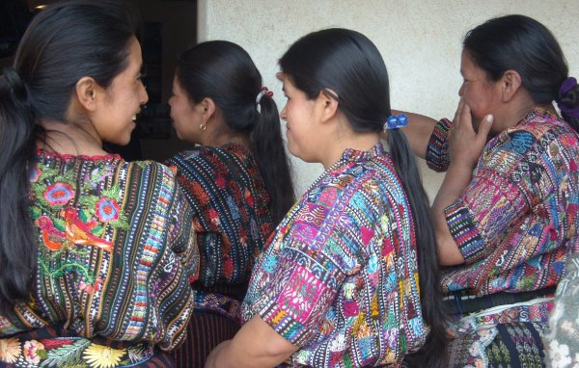

Artisanes du groupe « Amanecer », à Sololá, vêtues de leur güipil

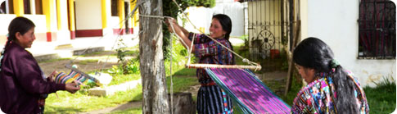

Source :http://www.oxfammagasinsdumonde.be/2010/12/le-fil-rouge-des-tisserandes-entre-traditions-et-modernite/

